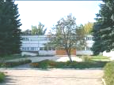

№ 5
Январь
2013 год

Уважаемые учителя, учащиеся школы! Поздравляем вас с началом учебной четверти! Желаем отличного настроения, бодрости, оптимизма, творческих и учебных успехов, интересных дел и отличного здоровья!
Спортивные успехи
- 26 и 27 января в спортивном комплексе "Непецино" состоялся муниципальный этап по мини-футболу в зачёт Спартакиады школьников Коломенского района среди юношей и девушек. Команды юношей и девушек нашей школы стали победителями этих соревнований.
- В январе завершились школьные соревнования по баскетболу среди учащихся 8-11 классов в зачёт Спартакиады школы. Победителями и призёрами стали:
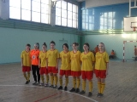
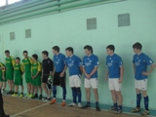
1 место - 11 класс
2 место - 10 класс
3 место - 9Б класс

- 20 января в спортивном комплексе "Непецино" прошёл муниципальный турнир по мини-футболу среди поселений района. В нём участвовали юноши 14-17 лет. Заруденское поселение представляли учащиеся Маливской СОШ. Юноши стали победителями турнира. В награду им были вручены кубок, мяч и грамота.
«Наступило Рождество».
16 января учащиеся 6 – 8 классов провели праздничный концерт «Наступило Рождество» для учеников школы, в котором рассказали историю Рождественской ночи. На празднике присутствовал протоиерей Никольского храма с. Горки отец Валерий (Наволокин). Он выступил с поздравительным словом перед учениками и гостями мероприятия.
В дни зимних каникул, участники Рождественского концерта посетили Детский дом в г. Коломна, где выступили с праздничной программой. Принимали маленьких артистов с большой теплотой и вниманием.

Школьная жизнь
14 января в день Нового года по старому стилю, учащиеся нашей школы поздравили проживающих Коломенского городского дома-интерната "Ветеран" со светлым праздником Рождества Христова. В качестве подарка пожилым людям ребята приготовили праздничное представление "Встречаем Рождество", в котором прозвучали стихи, духовные песнопения, колядки.

Посещение детского дома.
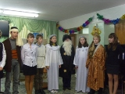
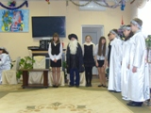
10 января группа учащихся 6-8 классов посетила детский дом в г. Коломна. Гости поздравили воспитанников и педагогов с Новым годом и Рождеством и показали небольшой рождественский спектакль. После выступления ребята очень тепло общались-знакомились, обменивались телефонами, фотографировались на память и дали взаимное обещание не забывать друг о друге.
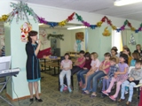
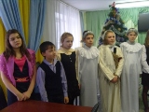
ИСТОРИЯ ПРАЗДНИКА
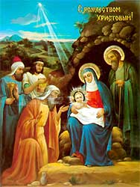
Установление празднования Рождества Христова относится к первым векам христианства. До IV века в Восточных и Западных Церквах праздник Рождества Христова праздновался 6 января, был известен под именем Богоявления и вначале относился собственно ко Крещению Спасителя.
Основная и первоначальная цель установления праздника — воспоминание и прославление события явления во плоти Сына Божия. Но была и другая причина и цель установления праздника. Несколько раньше, чем в Православной Церкви, празднование Крещения ввели у себя еретики-гностики (евиониты, докеты, василидиане), потому что они придавали самое большое значение в жизни Спасителя Его Крещению. И вот, Православная Церковь установила и у себя торжественный праздник Крещения Господня и назвала его Богоявлением, внушая мысль, что в этот день Христос не стал впервые Богом, а только явил Себя Богом, представ как Единый от Троицы, Сын Божий во плоти. Чтобы подорвать лжеумствования гностиков относительно Крещения Христова, Церковь стала присоединять к воспоминанию Крещения воспоминание и Рождества Христова. И, таким образом, в IV веке по всему Востоку Крещение и Рождество праздновались в один день, а именно 6 января, под общим именем Богоявления. Праздник Рождества Христова был впервые отделен от Крещения в Римской Церкви в первой половине IV века (при папе Юлии).
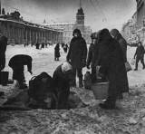
Дни Воинской Славы России
27 января 1944 года советские войска сняли длившуюся 900 дней фашистскую блокаду Ленинграда.
10 июля 1941 года началось наступление фашистских войск на Ленинград. В блокированном городе оказалось более двух с половиной миллионов жителей, в том числе 400 тысяч детей. Продовольственных запасов было мало. В ноябре-декабре 1941года рабочий мог получить лишь 250 граммов хлеба в день, а служащие, дети и старики - всего 125 граммов.
Осень - зима 1941-1942 годов - самое страшное время блокады. Ранняя зима принесла с собой холод - отопления, горячей воды не было, и ленинградцы стали жечь мебель, книги, разбирали на дрова деревянные постройки. От дистрофии и холода люди умирали тысячами. Но ленинградцы продолжали трудиться - работали административные учреждения, поликлиники, детские сады, театры, публичная библиотека. Работали 13-14-летние подростки, заменившие отцов, ушедших на фронт.
В ноябре 1941 года по льду Ладожского озера в Ленинград стали поставлять продовольствие. Эта дорога получила название "Дорога жизни". Немцы бомбили и обстреливали дорогу, но им не удалось остановить движение.
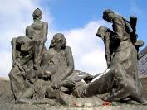
18 января 1943 года блокада была прорвана, а 27 января 1944 года произошел окончательный прорыв блокады, враг был отброшен от города на 65 - 100 километров.
Блокада Ленинграда длилась 900 дней и стала самой кровопролитной блокадой в истории человечества. В 1945 году за героизм и мужество, проявленные жителями Ленинграда во время блокады, городу было присуждено звание Города-героя.

Праздники России
11 января - День заповедников и национальных парков, который начал отмечаться в 1997 году по инициативе Центра охраны дикой природы и Всемирного фонда дикой природы.
11 января для этого события выбрано не случайно — в этот день в 1916 году в России был образован первый государственный заповедник — Баргузинский.

Хотя особо охраняемыми природными территориями испокон веков на Руси были заповедные рощи, культовые места, заказники, предназначенные для охоты князей, царей, знати. Но первый заповедник государственного масштаба был создан именно 11 января 1916 года. Его целью стало сохранение популяции баргузинского соболя и других животных на Байкале.
В России насчитывается 100 заповедников общей площадью более 33 млн. гектаров (это 1,58% от общей территории страны) и 35 национальных парков общей площадью около 7 млн. гектаров (0,41% от территории страны). Заповедники сохраняют 80% видового богатства растительного и животного мира.

Вас спешим поздравить
Всех учеников и учителей нашей школы, рожденных в январе, поздравляем с Днем рождения.

Все возможности и все желания
Пусть всегда и во всём совпадают!
Исполняются все ожидания,
А мечты – чёткий вид обретают!
Пусть помогут полезные знания,
Не мешает ни зной, ни ненастье,
Лишь к успеху ведут начинания,
А удача сопутствует счастью!

